上海理工大学人力资源管理系统

角色： | 教职工
模块： | 岗位评聘
技术支持： | 张工QQ:1596923147

目录
一．引言 1
二．业务描述 1
三．操作步骤 1
1. 登录系统 1
2. 角色确认 2
3. 申报入口 2
4. 阅读申报须知 3
5. 初始化基本信息 4
6. 重获数据 4
7.学习经历 4
8.基本信息、教育教学信息、科研信息 5
9.工作思路及目标 5
10.提交材料及打印 6
11.申报进度 6
12.勾选代表作 7

一．引言
本手册是针对人力资源管理系统的职称评审功能模块操作说明，主要用于帮助教职工更快捷的了解和使用系统

二．业务描述
职称评审是学校通过评审对教职工及其工作状况进行考评授予职称称号，对教职工的工作成果、业绩通过评审体现教职工在学校组织中的相对价值与贡献程度，及对教职工调配、晋升、奖励为人事决策提供依据

三．操作步骤
- 登录系统
输入用户名与密码登录系统（可直接从信息门户进）
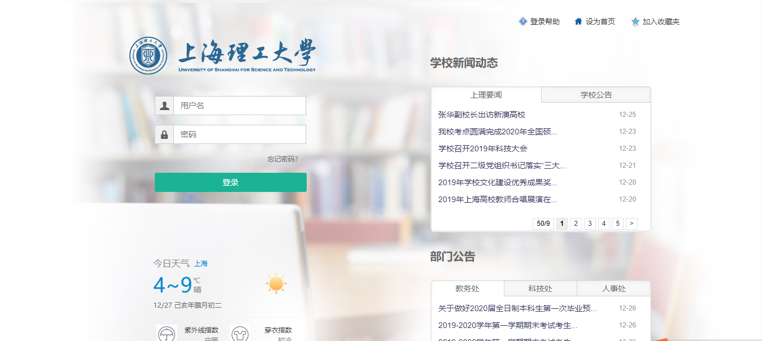

- 角色确认
登录成功进入工作桌面，右上角确认“教职工”角色，桌面选择“岗位评聘”图标，进入岗位评聘模块。
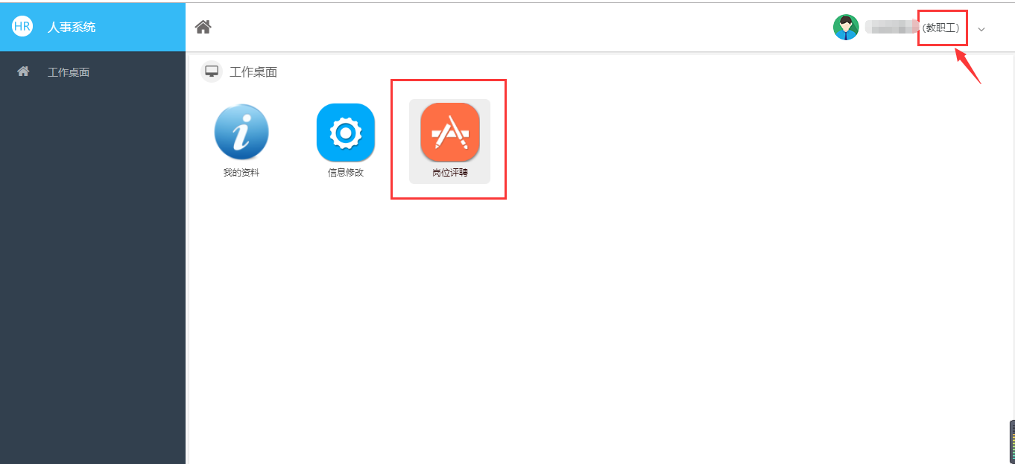

- 申报入口
进入申报入口，点击开始申报，选择相应申报批次
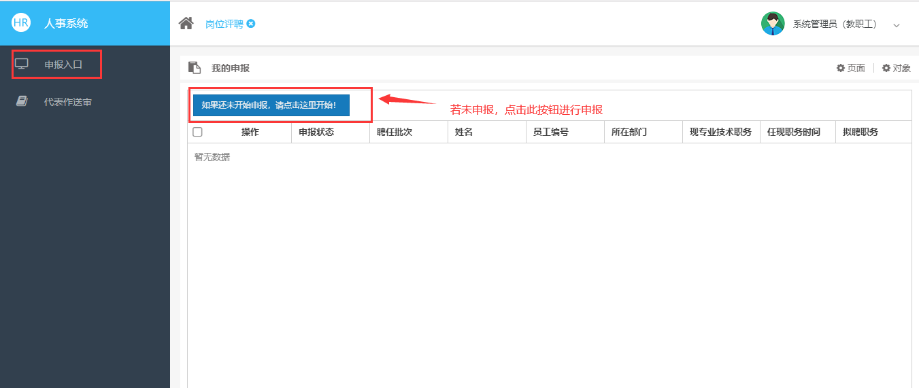
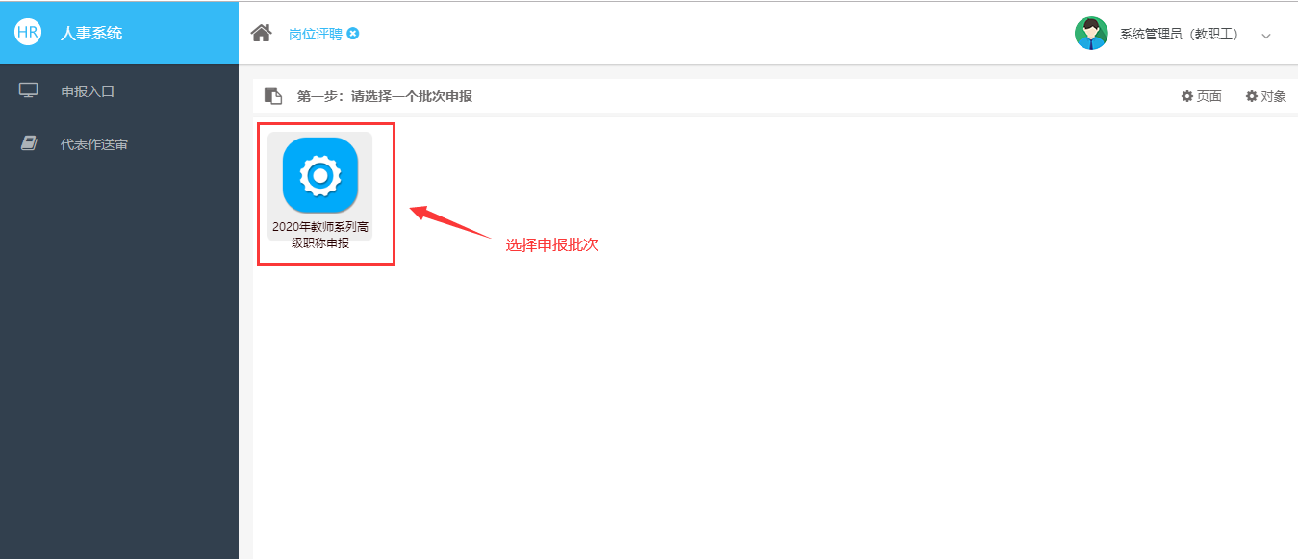

- 阅读申报须知
阅读申报须知，确认并初始化基本信息。

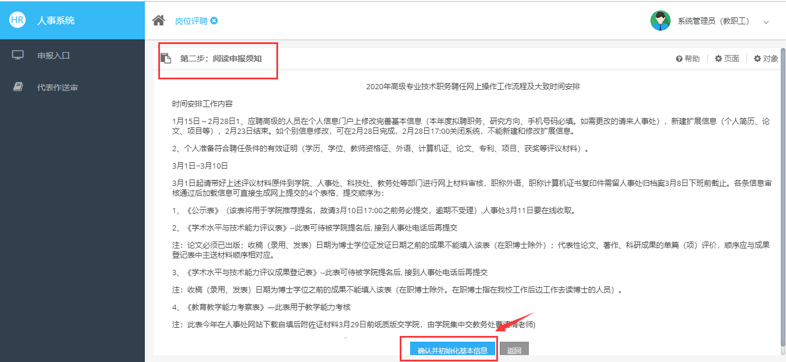

- 初始化基本信息
确认基本信息，选择申报职务
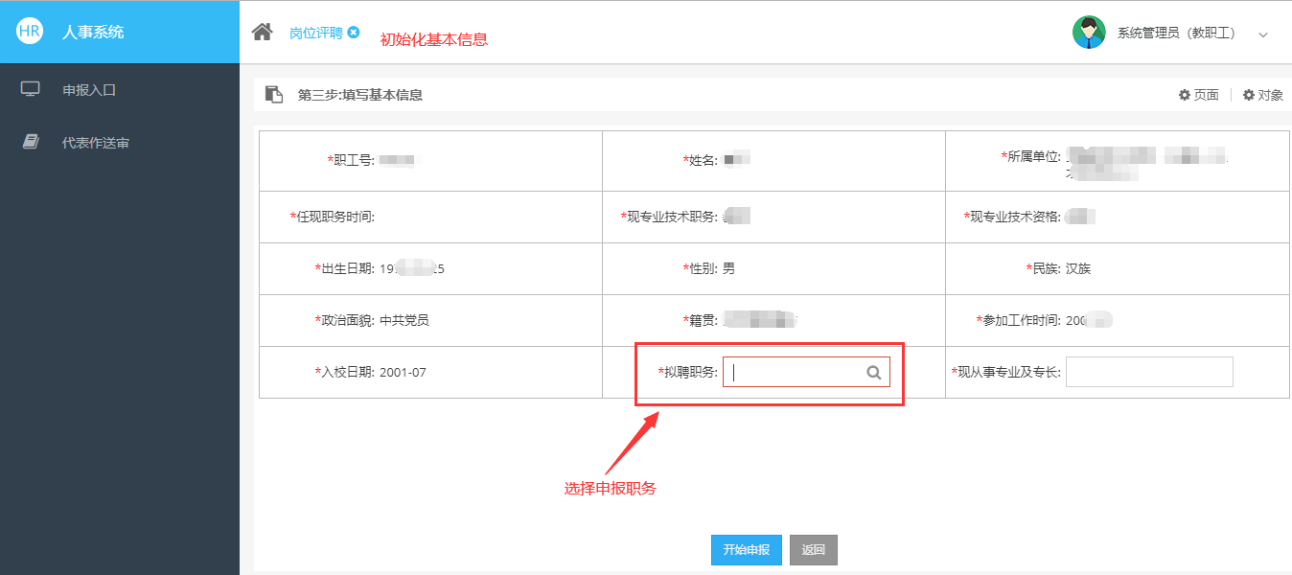

- 重获数据
重获数据：点击“重获数据”按钮，系统会重新获取教职工的基本信息。

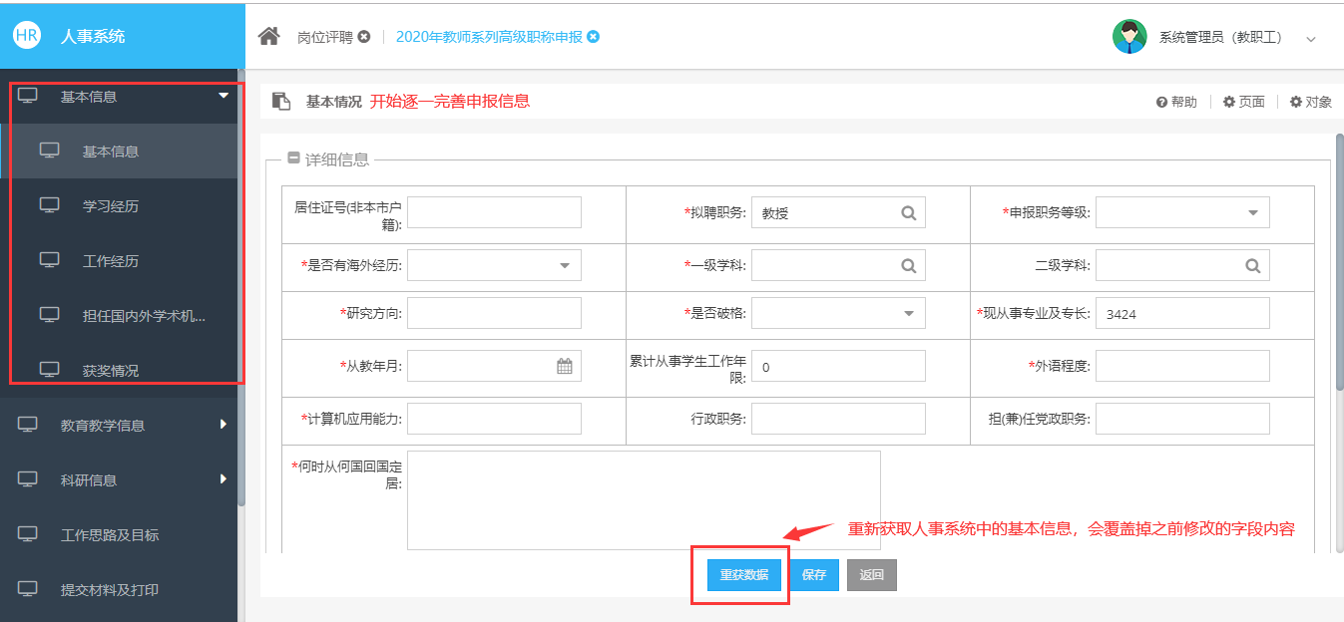

7.学习经历
点击左侧菜单的“学习经历”进入学习经历列表页面，系统会自动同步教职工的学习经历信息，如果缺少，也可新增学习经历。（注：同步数据如果有误可联系相关部门进行更改或发起信息修改申请）
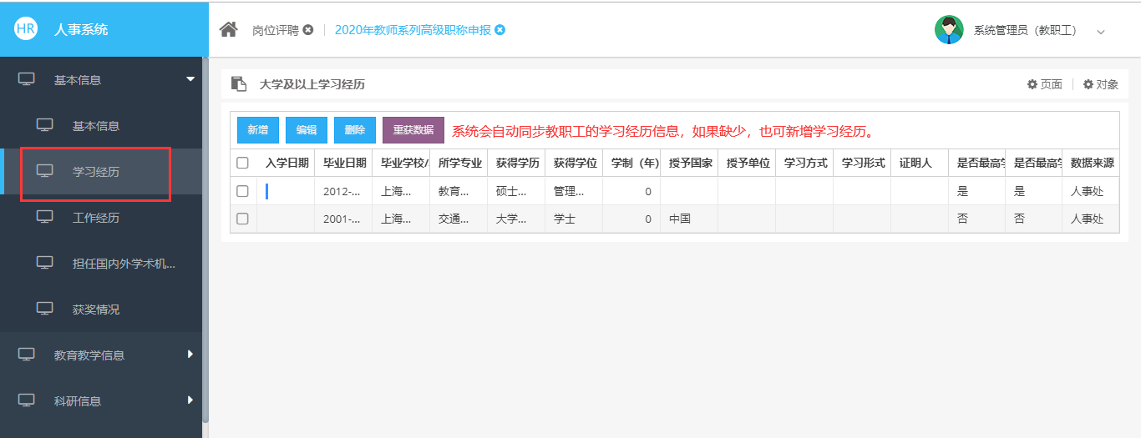
【操作要点】
- 新增：点击“新增”按钮，进入学习经历新增页面，填写学习经历信息后保存即可新增成功。
- 编辑：编辑学习经历信息（可修改未审核、退回修改的记录）。
- 删除：删除学习经历信息
- 重获数据：重新获取人事处的学习经历信息

8.基本信息、教育教学信息、科研信息
操作同学习经历 依次完善基本信息、教育教学信息、科研信息等子集数据。

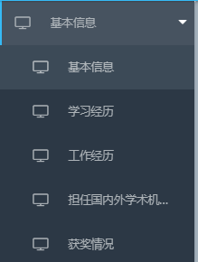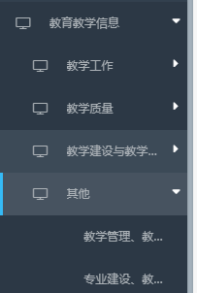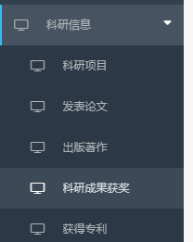

完善科研信息： 请删除任现职以前的论文、项目、专利、科研获奖等，以及非第一负责人的项目、校内经费的项目等不符合申报条件的信息

9.工作思路及目标
点击左侧菜单中“工作思路及目标”进入工作目标页面，填写工作目标后保存即可
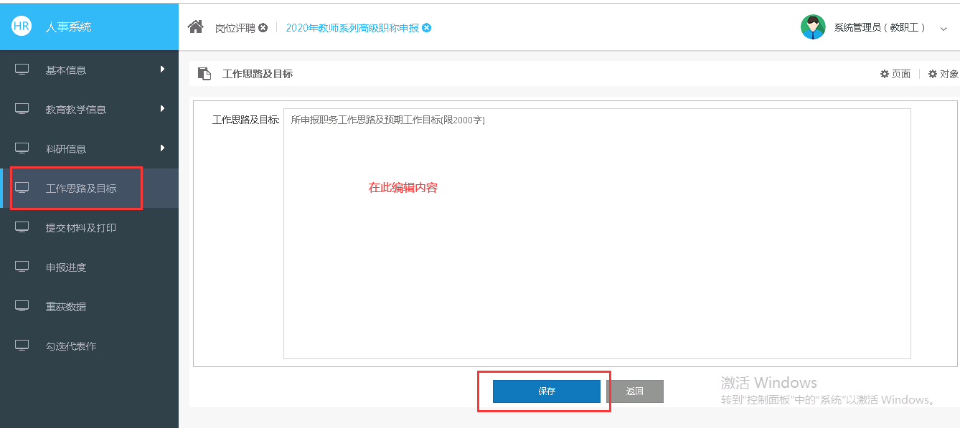

10.提交材料及打印
点击左侧菜单中“提交材料及打印”进入提交材料页面

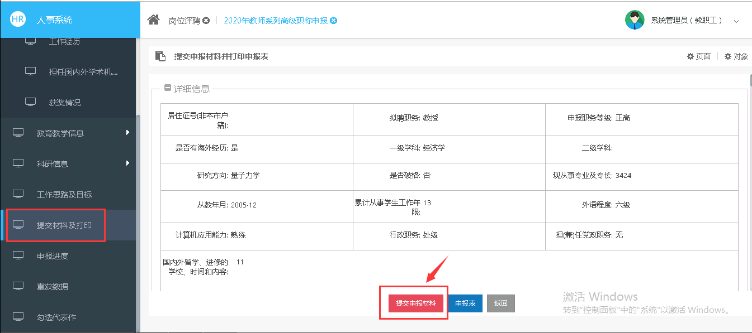
【操作要点】
- 提交：点击“提交”按钮对申报人员申报材料进行提交操作。
- 申报表：对参聘人员信息进行预览及打印操作。

11.申报进度
点击左侧菜单中“申报进度”进入申报进度页面，申报人员可随时查看自己的申报材料审核情况。
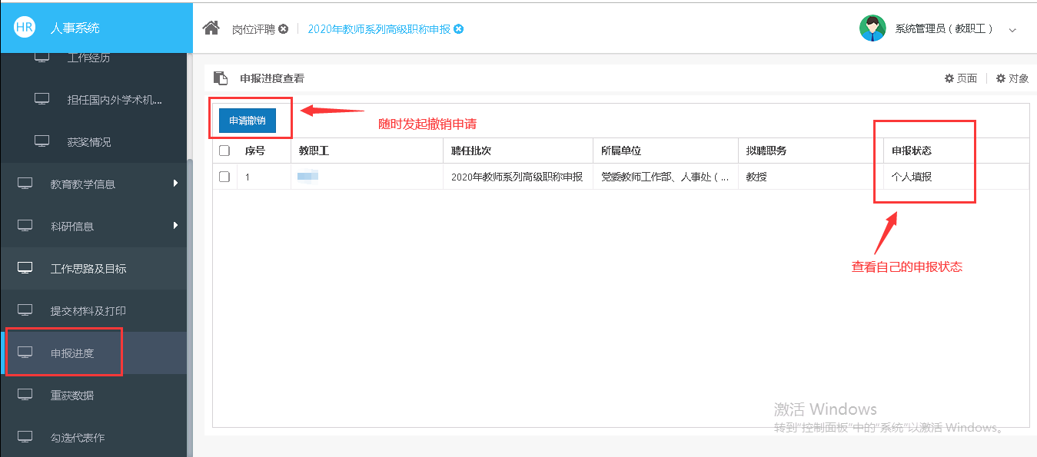

12.勾选代表作
点击左侧菜单栏进入勾选代表作页面

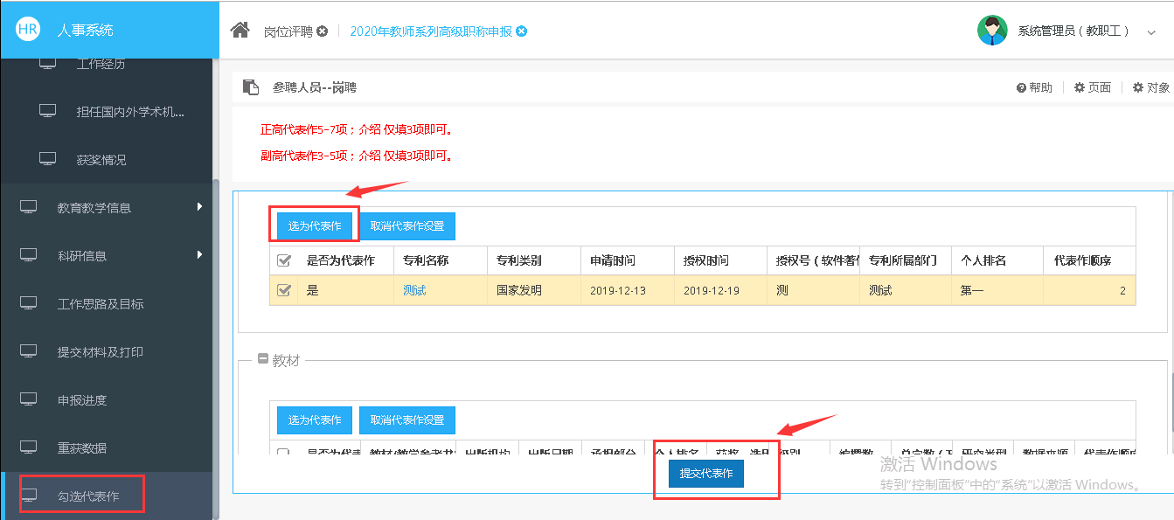
代表作自评页面
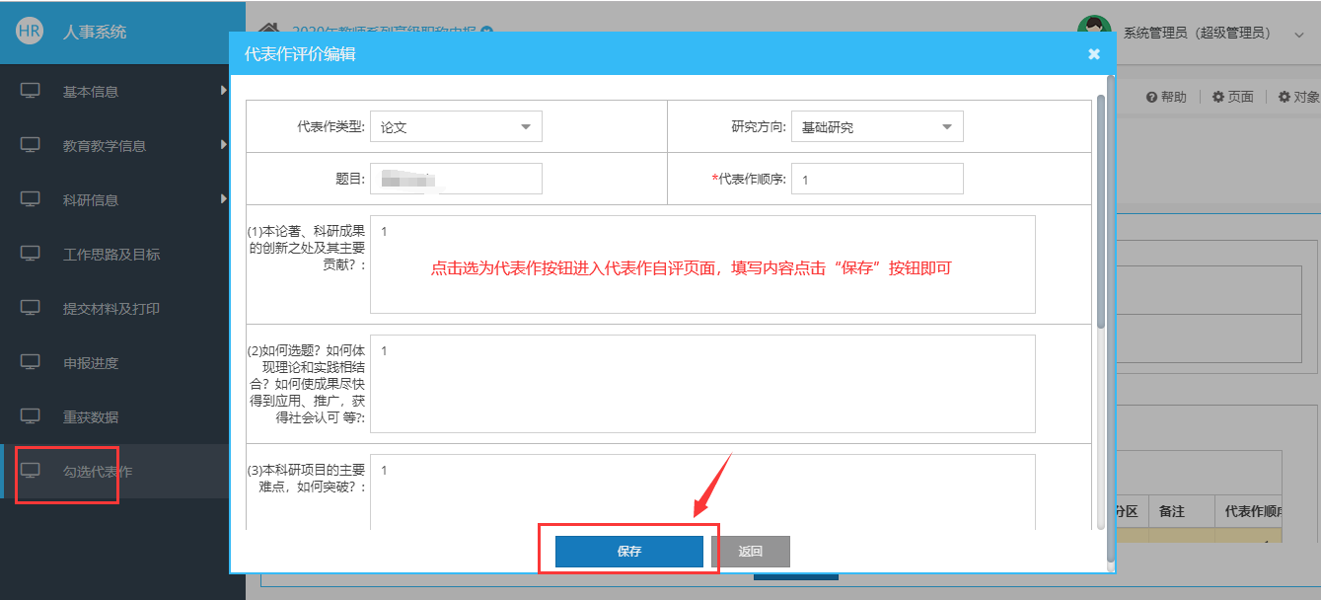
【操作要点】
(1)选为代表作：点击“选为代表作”按钮对代表作进行自评。
(2)取消代表作设置：点击“取消代表作设置”按钮 取消代表作。
(3)提交代表作：点击“提交代表作”按钮 提交代表作和自评结果。

